|  |  |  |  |  |  |  |  |  |  |
| --- | --- | --- | --- | --- | --- | --- | --- | --- | --- |
|  | | | | | | | | | |
|  |  | | | |  |  |  | |  |
|  |  | | | |  |  |  | |  |
|  |  | | | |  |  |  | |  |
|  |  | | | |  |  |  | |  |
| 9.0 | Añado informacion del servidor donde esta instalado el Asterisk | | | | 09/03/2018 | M.MAYO | G.PRADA | | - |
| 8.0 | Añado información de conexión a VPN | | | | 01/03/2018 | M.MAYO | G.PRADA | | - |
| 4.0 | Añado info de CDRs | | | | 28/02/2018 | G.PRADA | G.PRADA | | - |
| 3.0 | Añadi información de Microsoft TTS | | | | 14/02/2018 | G.PRADA | G.PRADA | | - |
| 2.0 | Añadi especifiacciones de la aplicación IVR y de los Web SErvices, así como información de contactos en Teleperformance | | | | 07/02/2018 | G.PRADA | G.PRADA | | - |
| 1.0 | Primera Versión Formal | | | | 06/02/2018 | G.PRADA | G.PRADA | | - |
| REV. | PURPOSE | | | | DATE | BY | CHK. | | APPD. |
| Sin título | | tp_logo | | | | | | | |
|  | | | | | | | |
|  | | | | | | | |
| Asterisk_logo | | | PROJECT NAME Teleperformance Anses IVR | | | | | | |
| PROJECT NUMBER: 18TP0001 | | | | | | |
| DOCUMENT TITLE: | | | | | | |
| **PROJECT Notes** | | | | | | |
| **Asterisk Projects** | | |
| All the information contained in this document is confidential and property of the client and the totally or partial copy or reproduction of it is prohibited without previous authorization. | | DOCUMENT N°: | |  | | | | Revision | |
| **18TP0001-PROJ-PN-0001** | | | | | | **9.0** | |
| Page 1 of 3 | |

© CERTIUS

TABLA DE CONTENIDOS

[1 Contactos 3](#_Toc512494252)

[2 Especificaciones de la aplicación IVR 4](#_Toc512494253)

[2.1 Especificaciones de la propuesta de Certius 4](#_Toc512494254)

[2.2 Especificaciones provistas por el cliente 6](#_Toc512494255)

[3 VPN 8](#_Toc512494256)

[4 Codigo fuente 11](#_Toc512494257)

[5 Asterisk 12](#_Toc512494258)

[5.1 Información General 12](#_Toc512494259)

[5.2 WEB de administración 12](#_Toc512494260)

[5.3 Idioma Spanish 14](#_Toc512494261)

[5.4 TTS Microsoft 15](#_Toc512494262)

[5.4.1 TTS Microsoft de Certius 15](#_Toc512494263)

[5.4.2 Instalación de TTS Microsoft en Asterisk 15](#_Toc512494264)

[5.5 Linux - Comandos Utiles 16](#_Toc512494265)

[5.6 Asterisk CLI - Comandos Utiles 16](#_Toc512494266)

[5.7 Entorno Teleperformance 17](#_Toc512494267)

[5.8 Test de carga 18](#_Toc512494268)

[5.9 WebServices 21](#_Toc512494269)

[6 Programación IVR 22](#_Toc512494270)

[6.1 ANTES QUE NADA 22](#_Toc512494271)

[6.2 Ubicacion de archivos 22](#_Toc512494272)

[6.3 IVR Script – Comandos Utiles 23](#_Toc512494273)

[7 CDRs 25](#_Toc512494274)

[7.1 ANTES QUE NADA 25](#_Toc512494275)

[7.2 Configurar CDRs estándar 25](#_Toc512494276)

[7.3 Configurar CDRs Custom 25](#_Toc512494277)

[7.4 Ver el estatus de CDRs 27](#_Toc512494278)

[7.5 Campos del CDR 27](#_Toc512494279)

# Contactos

|  |  |  |
| --- | --- | --- |
| Nombre | Rol | Contacto |
| Matias Soria | Project Manager | Email: matias.soria@teleperformance.com  Skype: ar.matias.soria  Tel: +54 11 5555-3058  Movil: +54 11 5632-2937 |
| Mauricio Enrique Valenzuela | IT / Development | Email: mauricio.valenzuela@teleperformance.com  Tel: +54 11 5555-3000 int 72221  Movil: +59 9 6779-5785 (Chile) |
| Gabriel Alanis | Director de Tecnología | Email: gabriel.alanis@teleperformance.com  Movil: +54 11 4184-6464 |
|  |  |  |

Oficinas de Teleperformance:

Bouchard 680 10° Piso

(C1106ABP) Buenos Aires, Argentina

Tel: +54 11 5555-3000

# Especificaciones de la aplicación IVR

## Especificaciones de la propuesta de Certius

FUNCIONALIDAD

La funcionalidad de la aplicación IVR a desarrollar se corresponde con el siguiente detalle

* Se presenta un mensaje de Bienvenida y se solicita a la persona que llama que se ingrese el número de CUIL.
* Una vez ingresado el número de CUIT se consulta con un Web Service, usando el número de CUIT como parámetro de entrada. El Web Service retorna una lista de elementos, cada uno de ellos con los siguientes datos: fecha, lugar (string), cantidad de beneficios (número entero). En caso de fallas en la conexión con el Web Service se brindará un mensaje de error y se finalizará la llamada
* La aplicación reproduce uno a uno la información de cada uno de los elementos retornados por el Web Service. Para decir el lugar (string) se utilizará TTS (Text-to-Speech).
* Una vez reproducidos todos los elementos de la lista, se solicita a la persona que llama que ingrese su número de teléfono móvil para el envío de información por SMS.
* Al finalizar la llamada se registra en un archivo de texto plano el número de CUIL y el número de teléfono móvil ingresado, sirviendo este como único reporte de la aplicación IVR. Teleperformance deberá post-procesar este archivo para luego enviar la información por SMS.

Notas y aclaraciones:

. La interfase de usuario será siempre por DTMF

. Para el ingreso de datos por parte de la persona que llama, habrá una cantidad de reintentos configurable por NoMatch (cantidad de dígitos incorrecta) y NoInput (no se ingresa nada)

. La aplicación IVR no enviará información por SMS, sino que simplemente registrará los datos necesarios en un archivo plano, según lo descrito anteriormente en esta sección, para su posterior post-procesamiento por parte de Teleperformance.

. La comunicación con el WS utilizara HTTP (no se incluye soporte de SSL/TLS)

. No habrá transferencias de llamadas desde la aplicación IVR a otros destinos.

. La información de lugar (string) se reproducirá por TTS exactamente como es recibida del Web Service, sin conversiones ni adaptaciones del texto.

SERVICIOS

Los siguientes servicios serán prestados por Certius en el marco de la presente propuesta:

* Diseño de la aplicación IVR, incluyendo:
  + Especificación de Call Flow (formato VISIO)
  + Especificación Técnica (formato WORD) donde se describen las interacciones con sistemas externos (Web Service) y lista de mensajes de audio.
* Desarrollo de la aplicación IVR, su instalación en el entorno de TEST de Teleperformance y pruebas de Integración.
* Soporte técnico para las pruebas de aceptación de Teleperformance en el entorno de TEST, de hasta 5 días hábiles.
* Despliegue de la aplicación en el entorno de PRODUCCION.
* Una sesión de transferencia de conocimientos sobre la aplicación IVR de hasta 3 horas de duración.
* Soporte técnico remoto, en modalidad 5x8 (días hábiles únicamente) durante una semana desde la puesta en producción de la aplicación.
* Garantía de los desarrollos por 3 (tres) meses.

Notas y aclaraciones:

* La puesta en producción de la aplicación deberá ser realizada por Teleperformance, derivando el tráfico de llamadas al entorno de PRODUCCION.
* La garantía implica la realización de correcciones de bugs en modalidad “best effort” y el envío de la versión actualizada a Teleperformance (no su despliegue), sin tiempo de respuestas asegurado.
* Los servicios serán prestados desde las oficinas de Certius en la Ciudad de Buenos Aires, de lunes a viernes de 9 a 18 horas, excluyendo días feriados en Argentina.

## Especificaciones provistas por el cliente

CALL FLOW

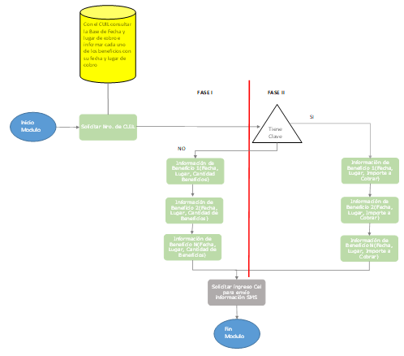

WEB SERVICES

HTTP mediante método GET o POST

End-point:

<http://anseshomopres.anses.gob.ar/telefonica/dondecobro.aspx>

**Parámetros de entrada:**

<Traer>

<cuil>20000000009</cuil>

<ani>40150000</ani>

</Traer>

**Respuesta para un beneficio:**

<rub>

<consulta>1</consulta>

<beneficio>

<numero>19000000001</numero>

<tipo>JUBIL</tipo>

<entidad>BANCO DE SAN JUAN</entidad>

<domicilio>LAS HERAS (SUR)00268</domicilio>

<localidad>CAPITAL (CIUDAD) </localidad>

<periodo>2016/09</periodo>

<desde>13/09/2016</desde>

<hasta>11/10/2016</hasta>

<proximo>14/10/2016</proximo>

</beneficio>

</rub>

**Respuesta para más de un beneficio:**

<rub>

<consulta>2</consulta>

<beneficio>

<numero>19000000001</numero>

<tipo>JUBIL</tipo>

<entidad>BANCO DE SAN JUAN</entidad>

<domicilio>LAS HERAS (SUR)00268</domicilio>

<localidad>CAPITAL (CIUDAD) </localidad>

<periodo>2016/09</periodo>

<desde>13/09/2016</desde>

<hasta>11/10/2016</hasta>

<proximo>14/10/2016</proximo>

</beneficio>

<beneficio>

<numero>19000000002</numero>

<tipo>PENS</tipo>

<entidad>BANCO DE SAN JUAN</entidad>

<domicilio>LAS HERAS (SUR)00268</domicilio>

<localidad>CAPITAL (CIUDAD) </localidad>

<periodo>2016/09</periodo>

<desde>13/09/2016</desde>

<hasta>11/10/2016</hasta>

<proximo>14/10/2016</proximo>

</beneficio>

</rub>

# VPN

1. Ingresar “VPN” en el buscador de Windows

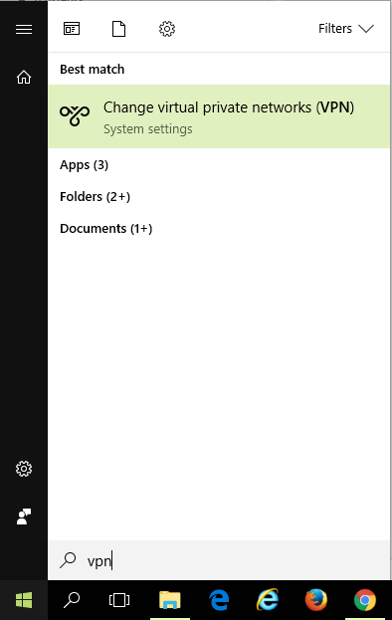

1. Seleccionar “Add VPN Connection”

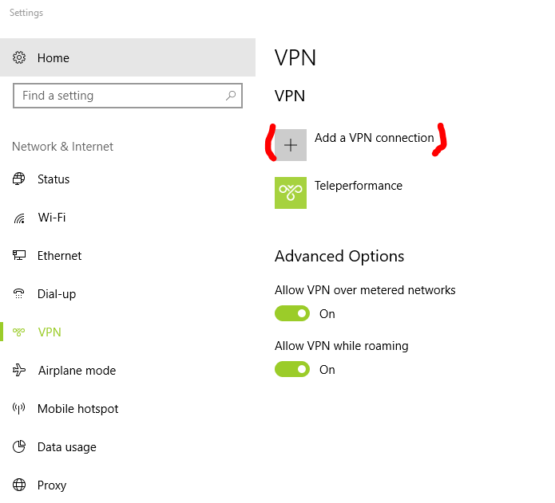

1. Completar los campos con la siguiente información y luego salvar:

Host: vpn.tpsouth.com

Usuario: TPSOUTH\ext-certius

Clave: P4w-C3rt1U$7m

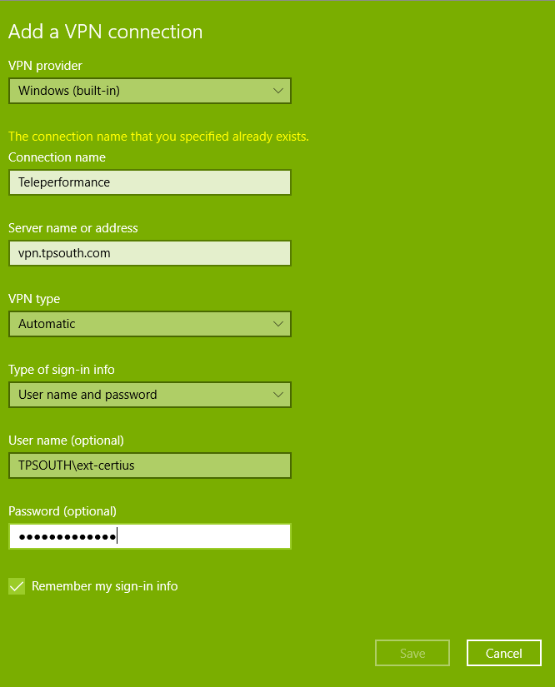

# Codigo fuente

Nombre del IVR: “IVR Beneficios”

NOMENCLATURA

|  |  |  |
| --- | --- | --- |
| Archivo | Nombre | Comentarios |
| IVR Dialplan | ivrbeneficios.conf |  |
| Script Web Service | getsaybeneficios.sh |  |
| Reporte al final de la llamada | ivrbeneficios-report.conf |  |
| Archivo de log del Script Web Service | YYYYDDMM.trace.log |  |

**IMPORTANTE: al momento de deployar (NO EN EL SVN) hay que añadir la version del SVN al archivo.**

ivrbeneficios-1.0.conf

getsaybeneficios-1.0.sh

ivrbeneficios-report-1.0.conf

SVN

En el repositorio de CERTIUS:

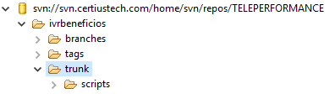

# Asterisk

## Información General

VERSIONES

AsteriskNOW 13

Linux SHMZ reléase 6.6 (basado en la distribución “CentOS 6”). El Linux ya viene con curl y java jdk 1.8

EXTENSIONES

Para crear extensiones para el Soft-Phone, se crean desde la Web de administración (Applications->Extensions) usando “Chan\_SIP”. Las extensiones de conectan al puerto 5160

## WEB de administración

Salvo en lo que respecta al IVR, hacerla siempre mediante la Web de administración, porque “pisa” los archivos de configuración de Asterisk.

FUNCIONALIDAD WEB

|  |  |  |
| --- | --- | --- |
| Para: | Ir a: | Comentarios |
| Crear una aplicación IVR | Apps->IVR | La crea en /etc/Asterisk/extensions\_additional.conf |
| Grabar audios | Admin->System Recordings |  |
| Ruteo a extensión desde DID | Conectivity->Inbound Route | Para enviar la llamada a la aplicación IVR en la extensión 800 primero hay que crear la aplicación como Misc Destinations y luego en este ruteo enviar la llamada a ese Destination. |
| Llamar a aplicación IVR desde una extension | Apps->Misc.Applications | Añade la aplicación IVR con un feature code (extensión) cualquiera. Ejemplo: 800 |

ARCHIVOS IMPACTADOS

sip.conf -> aca se definen usuarios y extensones

extensions.conf -> aca se definen los contextos para cada extenson (que hace el Asterisk cuando alguien llama a una extensión).

## Idioma Spanish

Por defecto solo viene instalado el idioma inglés.

Dado que la aplicación IVR va a utilizar los audios estándar de español para decir fechas y números, es necesario instalar el paquete de idioma español, para lo cual desde la Web de administración vamos a “Admin->Sound Languages” y bajamos el paquete “Spanish(es)”, que ya queda instalado automáticamente. Vamos a ver que se instalaron todos los audios bajo el folder “/var/lib/asterisk/sounds/es”.

El paso anterior solo carga el idioma en el Asterisk, ahora tenemos que configurar nuestra aplicación IVR para que utilice el idioma español, añadiendo las siguientes líneas al archivo de scrip ivrbeneficios.conf

; setea idioma

exten => s,n,Set(OLD\_LANGUAGE=${CHANNEL(language)})

exten => s,n,Set(CHANNEL(language)=es)

exten => s,n,Set(NEW\_LANGUAGE=${CHANNEL(language)})

exten => s,n,Verbose(Language changed from ${OLD\_LANGUAGE} to ${NEW\_LANGUAGE})

## TTS Microsoft

Ver http://zaf.github.io/asterisk-mstts/

### TTS Microsoft de Certius

Recurso Microsoft TTS de Certius asociados a la cuenta de AZURE de guillermo\_prada@hotmail.com, donde ya se creó y activó una suscripción a “AI + Cognitive Services -> Translator Speech API”. Para usar esta suscripción desde el Asterisk hay que usar esta información:

*Resource Name: TtsResource1*

*Key1: c2f9d0d267634beb942747b3a8d7f88d*

*Key2: f31f69a496a94dc5a35f33e46f7faef1*

La suscripción básica que tenemos provee 10 horas de TTS gratis.

Registracion de la aplicación en Azure Active Directory:

<https://docs.microsoft.com/en-us/azure/active-directory/application-dev-registration-config-specific-application-property-how-to?/?WT.mc_id=DMC_AAD_Develop_Apps_Troubleshooting_Nav>

Display Name: CertiusIvr

Application Type: Web App / API

Sign-on URL: https://www.certiustech.com

Application ID: 668c4525-4cab-421b-b94b-b212d66ce811

Key: 14SjHYtQK3UfaeX/ZQybdWjC5fCTPhuPgG42xm4CCKk=

### Instalación de TTS Microsoft en Asterisk

Bajar el zip o tar desde http://zaf.github.io/asterisk-mstts/ a un folder temporario y descomprimir

Copiar mstts.agi a /var/lib/asterisk/agi-bin/

Crear la carpeta /tmp/mstts

Editar mstts.agi y configurar los datos de la aplicación y la cuenta de AZURE, donde dice

# Your Azure Marketplace credentials. #

my $clientid = "Some\_Name\_I\_Gave\_My\_App";

my $clientsecret = "SOMEMICROSOFTSECRETKEYBLAH=";

## Linux - Comandos Utiles

asterisk -r

rasterisk

acceder a la consola CLI de asterisk

reboot

reboot the linux machine

rasterisk -x "dialplan reload"

reolad the dialplan (including IVR script modifications)

rasterisk -x "core reload"

reload EVERYTHING

## Asterisk CLI - Comandos Utiles

capture the ouput of CLI on a text file (e.g. for debugging purposes)

$ asterisk -r | tee asterisk-output.tx

## Entorno Teleperformance

Dirección IP: 172.16.1.9

Usuarios y contraseñas:

|  |  |
| --- | --- |
| Asterisk GUI Username | admin |
| Asterisk GUI Password | TPArg2018. |
| Asterisk CLI Username | root |
| Asterisk CLI Password | TPArg2018. |

Extensión de la aplicación: 80000

DID : (011) 4852-3080

NOTA IMPORTANTE:

El X-Lite no se puede loguear porque la VPN tienen bloqueados, por políticas de seguridad, los puertos SIP.

## Test de carga

Para hacer una prueba de carga de la aplicación utilizaremos el programa SIPp

<http://sipp.sourceforge.net/>

En nuestro entorno de Asterisk los servidores no tenían acceso a internet, con los siguientes pasos pudimos acceder a la red:

*Type vi /etc/resolv.conf to edit the resolv.conf file*

*Press Esc + i for insert data to file*

*Comment all the things in the file by inserting # at the begin of the each line. Do not delete anything because can be useful in future.*

*Type below two lines in the file*

*nameserver 8.8.8.8*

*nameserver 8.8.4.4*

*-Type Esc + : and then wq for save and exit*

Descargar el repositorio epel e instalarlo en el Linux:

Correr los siguientes comandos:

1 - wget <http://mirror.pnl.gov/epel/6/x86_64/epel-release-6-8.noarch.rpm>

2 - rpm -Uvh epel-release-6-8.noarch.rpm

3 - yum repolist

Una vez instalado el repositorio de epel instalar el sipp:

4 - yum install sipp

Editar el archivo “sip\_custom.conf” (/etc/asterisk/) e incluir al sipp:

Produccion: (simula llamadas desde la pstn)

*[sipp]*

*type=peer*

*host=172.16.1.9*

*context=from-pstn*

*insecure=invite,port*

Local: (impacta directo al dialplan)

*[sipp]*

*type=peer*

*host=192.168.0.66*

*context=ivr-beneficios (guille lo hizo funcionar con)*

*insecure=invite,port*

Entrar a la consola de asteris (rasterisk -r) y ejecutar el siguiente comando:

*sip reaload*

El comando que hay que ejecutar para realizar la prueba es el siguiente, corriéndolo desde /root/sipp-3.3:

sipp 172.16.1.9:5160 -sf test\_ivr\_beneficios.xml -inf destinos.csv -l 1 -r 1 -rp 1000 -m 1

donde

-l llamadas simultaneas

-r llamadas por periodo (ver rp)

-rp período en ms

-m cantidad de llamadas que realizara el sipp antes de finalizar

Ejemplos de los archivos:



El escenario lee los datos del archivo csv que adjunto, los campos del csv son:

1 - dnis de origen

2 – ip del servidor donde está ejecutándose la aplicación SIPp

3 – extensión donde escucha la aplicación en el Asterisk

4 a 13 - dígitos del cuit 1 a 1



## WebServices

La aplicación utiliza los WS de la Anses.

La URL de producción es:

<http://servicioswww.anses.gob.ar/telefonica/dondecobro.aspx>

# Programación IVR

## ANTES QUE NADA

Hay que definir una aplicación IVR a través de la Web de administración, para “forzar” que se incluya esta línea en “extensions\_additional.conf”:

[app-miscapps]

include => app-miscapps-custom

exten => 779,1,Noop(Running miscapp 1: IVR Beneficios)

exten => 779,n,Macro(user-callerid,)

exten => 779,n,Goto(ivr-1,s,1)

Esto se hace en dos pasos:

Applications->IVR (crear la aplicación)

Applications->Misc Applications (para asignarle el feature code)

NOTA: para esta aplicación usar un feature code (ej: 779) que no se use prada nada

## Ubicacion de archivos

IVR SCRIPTS

El script de la aplicación IVR va a estar en un archivo versionado según la versión, cuyo nombre será según este ejemplo (asumiendo en este ejemplo que la versión es la “0.1”):

En /etc/asterisk/ivrbeneficios-0.1.conf

Para que se ejecute el script del IVR, en /etc/asterisk/extensions\_custom.conf vamos a incluir las siguientes líneas:

#include ivrbeneficios-0.1.conf

[app-miscapps-custom]

exten => 800,1,Noop(Running miscapp 1: IVR Beneficios 0.1)

exten => 800,n,Macro(user-callerid,)

exten => 800,n,Goto(ivrbeneficios-0.1,s,1)

Donde:

. ivrbeneficios es el nombre del ivr

. 0.1 es la versión

. 800 sería el número de extensión de la aplicación IVR

. Estos archivos nunca van a ser “pisados” por la Web de administración, por lo que podemos añadir scripts y macros sin problemas.

AGI SCRIPTS

AGI scripts en /var/lib/asterisk/agi-bin

AUDIOS

Standard audios in /var/lib/asterisk/sounds/en where "en" is for the language English (for spanish might be different)

Custom audios in /var/lib/asterisk/sounds/en/custom where "en" is for the language English (for spanish might be different)

*Nota: Audios need to be recorded as ".wav" files 16-bit PCM 8000hz mono*

LOGS

Logs in /var/log/asterisk

Today's logfile is called "full" and logfiles from prior days are named "full.xxx" or full-xxx"

## IVR Script – Comandos Utiles

PROMPT & COLLECTS

Collect digits Read(out\_variable,greeting,max\_digits,option,max\_retries,timeout)

option: There are 3 options:(sin). s(skip):to return immediately if the line is not up. i(indication):Rather than playing a prompt, play an indication tone of some sort (such as the dialtone). n(noanswer) to read digits even if the line is not up

exten => s,1,Read(digits,greeting,s,3,5)

;then digits lengh can be checked like this

exten => s,1,GotoIf($[${LEN(${digits})} = 0]?sorry,s,1)

exten => s,2,GotoIf($[${LEN(${digits})} > 11]?notrecognized,s,1)

exten => s,3,GotoIf($[${LEN(${digits})} = 11]?fixdigits,s,1)

exten => s,4,GotoIf($[${LEN(${digits})} < 10]?notrecognized,s,1)

exten => s,5,Goto(confirmdigits,s,1)

Para escribir en un archivo de texto desde el dialplan:

exten => s,n,System(/bin/echo "hello, world" >> /tmp/test.txt)

Para escribir en un archivo de texto desde un shell script AGI (no desde el dialplan):

/bin/echo "hello, world" >> /tmp/test3.txt

# CDRs

## ANTES QUE NADA

Leer

<http://doxygen.asterisk.org/trunk/Config_cdr.html>

<https://www.voip-info.org/wiki/view/Asterisk+cdr+csv>

<https://github.com/asterisk/asterisk/blob/master/configs/samples/cdr_custom.conf.sample>

## Configurar CDRs estándar

Por defecto Asterisk genera un archivo de CDRs con toda la información en /var/log/asterisk/cdr-csv/Master.csv

PASO 1

Para habilitar o deshabilitar los CDRs estándar añadir a /etc/asterisk/cdr.conf

*[general]*

*enable=yes*

*loggingsafeshutdown=yes*

*[csv]*

*usegmtime=yes*

*loguniqueid=yes*

*loguserfield=yes*

OJO: luego de hacer cambios en /etc/asterisk/cdr.conf hay que reiniciar Linux (reboot)

## Configurar CDRs Custom

PASO 1

Antes que nada tiene que estar cargado el módulo cdr\_custom.so en el archivo /etc/asterisk/modules.conf

*preload = cdr\_custom.so*

PASO 2

Añadir en /etc/asterisk/cdr.conf

*[custom]*

*usegmtime=yes*

*loguniqueid=yes*

*loguserfield=yes*

PASO 3

Luego tenemos que añadir el nombre del archivo y el formato del CDR en

/etc/asterisk/cdr\_custom.conf

*[mappings]*

*ReporteCuitTelefono.csv => ${CSV\_QUOTE(${CDR(end)})},${CSV\_QUOTE(${CDR(sessionid)})},${CSV\_QUOTE(${CDR(cuit)})},${CSV\_QUOTE(${CDR(phone)})}*

OJO: luego de hacer cambios en /etc/asterisk/cdr.conf o /etc/asterisk/cdr\_custom.conf hay que reiniciar Linux (reboot)

PASO 4

En el dialplan se puede escribir en los campos custom

*exten => s,n,Set(CDR(cuit)=${cuitIngresado})*

*exten => s,n,Set(CDR(phone)=${enteredPhone})*

*exten => s,n,Set(CDR(sessionid)=${CUSTOM\_SESSION\_ID})*

RESULTADO

El archivo de CDR es generado en:

/var/log/asterisk/cdr-custom/ReporteCuitTelefono.csv

## Ver el estatus de CDRs

Para ver el status del sistema de CDR

\*CLI> cdr show status

… asegurarse que esté Enabled y que aparezca “csv” y “cdr-custom” como un Registered Backend

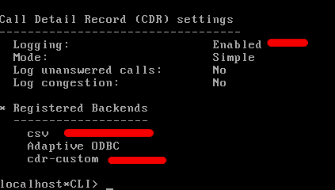

Si no se generan los cdrs ver si aparece “cdr\_csv.so” en los módulos cargados:

\*CLI> module show

… si no aparece añadirlo en /etc/asterisk/modules.conf

## Campos del CDR

accountcode: What account number to use: Asterisk billing account, (string, 20 characters)

src: Caller\*ID number (string, 80 characters)

dst: Destination extension (string, 80 characters)

dcontext: Destination context (string, 80 characters)

clid: Caller\*ID with text (80 characters)

channel: Channel used (80 characters)

dstchannel: Destination channel if appropriate (80 characters)

lastapp: Last application if appropriate (80 characters)

lastdata: Last application data (arguments) (80 characters)

start: Start of call (date/time)

answer: Answer of call (date/time)

end: End of call (date/time)

duration: Total time in system, in seconds (integer)

billsec: Total time call is up, in seconds (integer)

disposition: What happened to the call: ANSWERED, NO ANSWER, BUSY, FAILED

amaflags: What flags to use: see amaflags::DOCUMENTATION, BILL, IGNORE etc, specified on a per channel basis like accountcode.